新北市立溪崑國民中學110學年度第二學期第一次定期評量 數學科 試題卷
八年級 班 座號 姓名
一、單選題：每題4分，共40分
- 設某數列的一般項 $a_{n}=3n-1$，則下列敘述何者錯誤？
(A)第1項$a_{1}$＝2 (B) 第5項$a_{5}$＝14 (C)第k項$a_{k}$＝3k－1 (D) 公差d＝5 習P12

- 設兩數的等差中項為8，兩數的差為14，則此兩數的乘積為多少？
(A)28 (B)26 (C)15 (D)－20 習P12

- 某表演廳共有15排座位，已知最後一排有46個座位，且每一排都比後一排少2個座位，試問該表
演廳總共有多少個座位？ (A)458 (B)462 (C)472 (D)480 習P13

- 若y是x的函數，則下列敘述何者一定正確？
(A) 對於每一個x所對應到的函數值y都不能相同
(B) 平面上所有的直線都是線型函數的圖形
(C) 線型函數在坐標平面上的圖形一定與x軸相交
(D) 線型函數在坐標平面上的圖形一定與y軸相交 習P27

- 下圖為某函數在坐標平面上的圖形。今將變數x所對應到的函數值整理如附表，試問對於a、b、c、d
大小的判斷中，何者正確？ (A)a＜3 (B)b＞3 (C)c＝4 (D)d＝3
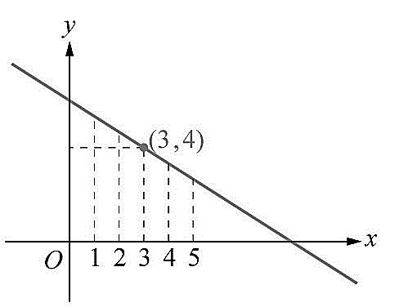

- 若一次函數y＝ax－4，其中a＜0，則下列哪一個選項可能是此函數的圖形？
(A) 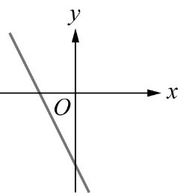 (B)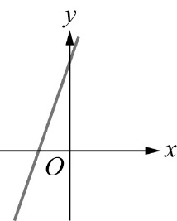 (C)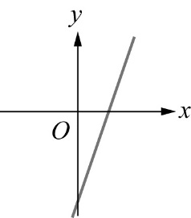 (D) 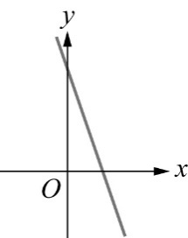 習P28

- 下列哪一個函數圖形通過原點？ (A)y＝$\frac{1}{5}$x + 2 (B)y＝3 (C)y＝－$\frac{x}{3}$ (D)y＝3x－3 習P27

- 關於函數y＝－3x＋8的圖形，下列何者不正確？
(A)圖形通過第三象限 (B)圖形為一直線
(C)當x值愈大時，所對應的函數值y愈小 (D)此圖形交x軸於 ( $\frac{8}{3}$ , 0 ) 習P28

- 等比數列$a_{1}$ , $a_{2}$ , $a_{3}$ , …… , $a_{n}$中，若＝-2，則$\frac{a_{15}}{a_{10}}$＝？
(A)32 (B)-32 (C)1024 (D)-1024 習P13

- 下列哪一個選項中的數列既是等差數列也是等比數列？
(A) -4、-3、-2、-1、0、1、2、3、4 (B) -4、0、-4、0、-4、0、-4
(C) -4、-4、-4、-4、-4、-4、-4、-4 (D) -4、4、-4、4、-4、4、-4 習P12

- 填充題：每題4分、共40分
1. 若函數y＝ax＋b的圖形通過 ( 3 ,－6 ) 和 ( 12 ,－6 ) 兩點，則此函數為______。 習P29

2. 若一次函數y＝ax＋b的圖形通過 ( 2 ,－2 ) 和 (－2 ,10 ) 兩點，則此圖形與直線y＝7的交點

坐標為 。 習P29

3. 若兩個一次函數y＝x＋2與y＝ax＋8的圖形交點在x軸上，則a＝ 。 習P30

4. 在3與－17之間插入四個數w、x、y、z，使得3 ,w ,x ,y ,z ,－17形成等差數列，求插入的四個數為何?

答： (請由小而大排列)。

5. 圖(一)、圖(二)、圖(三)、……中的黑點都可排成正方形，且這些黑點的個數依序形成一個數列，求圖(九十九)

黑點個數$a_{99}$為何? 答： 。

6. 如下圖，共有九個格子，所有格子內各填入一個數字，已知由左至右成等差數列，由上至下成等差數列，則

格子內所有數字的總和為 。
5

- 有一個等比數列：$a_{1}$ , 4 , $a_{3}$ , 16 , $a_{5}$ , …… , $a_{n}$，已知$a_{5}$＜0，則$a_{3}$＝ 。
- 下列各敘述中，正確有哪幾項? 答： 。
(甲)平年的每個月分都有對應的天數，若月分x的天數有y天，則y是x的函數。
(乙)若正方形的邊長為x，面積為y，則y是x的函數。
(丙)若x與y成正比時，y是x的函數。
(丁)班上每位同學的體重為y公斤，座號為x，則y是x的函數。 課58

- 已知甲、乙、丙、丁、戊五個函數分別如下：
甲：y＝2x－3 乙：y＝0.01 丙：y＝$\frac{-1}{7}$ 丁：y＝x－5² 戊：y＝－6＋3x
請在上述中找出常數函數的代號：答： 。
- 某樣物質A的「半衰期」為20分鐘，代表此物質A在20分鐘之後的重量為原來的一半，假使物質A原來
有96公克，過了20分鐘後變成48公克，再過20分鐘為24公克，以此類推，試問96公克的物質A過了
二小時之後的重量為何？答： 公克。 課P23

三、計算題：每題5分、共20分(將計算過程寫在答案卷上，未寫計算過程不計分)
1.崑哥與崑妹假日到觀光果園採橘子，費用為入場費及採到橘子秤重的價錢。崑哥採了5公斤的橘子，含入場費共付200元，崑妹採了8公斤的橘子，含入場費共付290元。假設橘子重量x公斤時，所付的價錢為y元，且y是x的一次函數。請問這個觀光果園的入場費為每人 元。  習P30 | 2. 已知$\frac{412}{999}$＝0.412412……，將小數點以後的數字依序排成數列4 , 1 , 2 , 4 , 1 , 2 ,……，則小數點後第60位數字為2，按此規則，求$\frac{85}{111}$小數點後第60位數字為何?  課P10
3. 文具店老闆將鉛筆放在架子內，如附圖所示，已知架子  內的鉛筆總數是152枝，試問老闆將鉛筆一共堆放多少  層？  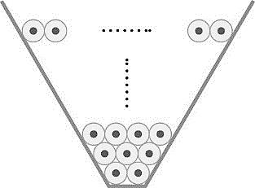 | 4. 已知附圖中的線段為某一次函數的部分圖形，則：  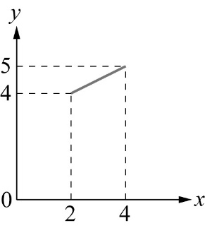  (1) 求此一次函數。(3分)  (2) 求此一次函數在x＝－2時的函數值。(2分)

新北市立溪崑國民中學110學年度第二學期第一次定期評量 數學科 答案卷
八年級 班 座號 姓名
一、單選擇(每題4分，共40分)
1 | 2 | 3 | 4 | 5 | 6 | 7 | 8 | 9 | 10
二、填充題(每題4分，共40分)
1 | 2 | 3 | 4 | 5
6 | 7 | 8 | 9 | 10
三、計算題(每題5分) (未寫計算過程不計分)
1.崑哥與崑妹假日到觀光果園採橘子，費用為入場費及採到橘子秤重的價錢。崑哥採了5公斤的橘子，含入場費共付200元，崑妹採了8公斤的橘子，含入場費共付290元。假設橘子重量x公斤時，所付的價錢為y元，且y是x的一次函數。請問這個觀光果園的入場費為每人 元。 | 2. 已知$\frac{412}{999}$＝0.412412……，將小數點以後的數字依序排成數列4 , 1 , 2 , 4 , 1 , 2 ,……，則小數點後第60位數字為2，按此規則，求$\frac{85}{111}$小數點後第60位數字為何?
3. 文具店老闆將鉛筆放在架子內，如附圖所示，已知架子  內的鉛筆總數是152枝，試問老闆將鉛筆一共堆放多少  層？  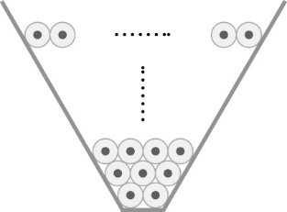 | - 已知附圖中的線段為某一次函數的部分圖形，則：  (1) 求此一次函數。(3分)  (2) 求此一次函數在x＝－2時的函數值。(2分)

110-2-1 八年級 數學科－解答
一、單選擇(每題4分，共40分)
1 | 2 | 3 | 4 | 5 | 6 | 7 | 8 | 9 | 10
D | C | D | D | B | A | C | A | B | C
二、填充題(每題4分，共40分)
1 | 2 | 3 | 4 | 5
y＝－6 | ( -1 , 7 ) | 4 | －13，－9，－5，－1 | 396
6 | 7 | 8 | 9 | 10
63 | －8 | 甲、乙、丙、丁 | 乙、丙 | 1.5
三、計算題(每題5分)
1.崑哥與崑妹假日到觀光果園採橘子，費用為入場費及採到橘子秤重的價錢。崑哥採了5公斤的橘子，含入場費共付200元，崑妹採了8公斤的橘子，含入場費共付290元。假設橘子重量x公斤時，所付的價錢為y元，且y是x的一次函數。請問這個觀光果園的入場費為每人 元。  解析：設橘子每公斤a元，入場費為b元，因此y＝ax＋b  x＝5，y＝200與x＝8，y＝260  代入，得，解得a＝30，b＝50，  故y＝30x＋50  即入場費為每人50元。 | 2. 已知$\frac{412}{999}$＝0.412412……，將小數點以後的數字依序排成數列4 , 1 , 2 , 4 , 1 , 2 ,……，則小數點後第60位數字為2，按此規則求$\frac{85}{111}$小數點後第60位數字多少?  課P10  答案：5
3. 文具店老闆將鉛筆放在架子內，如附圖所示，已知架子  內的鉛筆總數是152枝，試問老闆將鉛筆一共堆放多少  層？ 課31  解析：設共堆放n層，  則152＝$\frac{n×〔2×2＋(n－1)×1〕}{2}$，  得304＝n²＋3n，n²＋3n－304＝0，( n－16 ) ( n＋19 )＝0  解得n＝16或－19 ( 不合 )  故一共堆放16層 答案：16層 | - 已知附圖中的線段為某一次函數的部分圖形，則：  (1) 求此一次函數。(3分)  (2) 求此一次函數在x＝－2時的函數值。(2分)  答案：(1) y＝$\frac{1}{2}$x＋3；(2) 2  解析：(1) 設此函數為y＝ax＋b，  將 ( 2 , 4 )、( 4 , 5 ) 代入，得聯立方程式  $\left\{\begin{matrix}4＝2a＋b \\ 5＝4a＋b\end{matrix}\right.$，解得a＝$\frac{1}{2}$，b＝3，  故函數為y＝$\frac{1}{2}$x＋3  (2) 當x＝-2時，函數值y＝2

